МУНИЦИПАЛЬНО БЮДЖЕТНОЕ ДОШКОЛЬНОЕ ОБРАЗОВАТЕЛЬНОЕ УЧРЕЖДЕНИЕ
«Детский сад №32 «Снегирёк»

Тема:
Народная культура и традиции

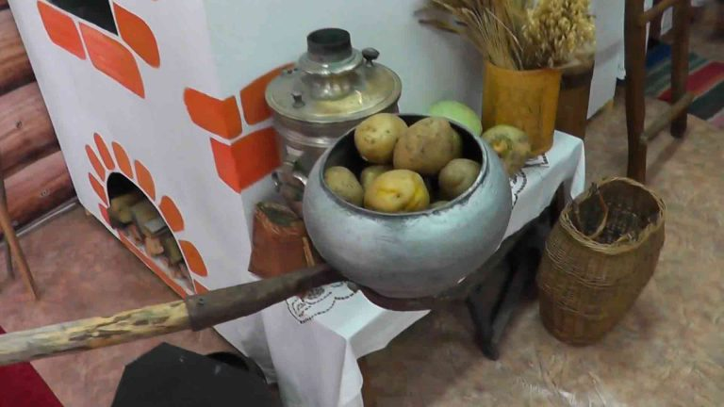

Составила учитель-логопед:
Козачкова Анна Леонидовна
Народная культура и традиции
Уважаемые родители! Расскажите своему ребенку о народных традициях и обычаях.
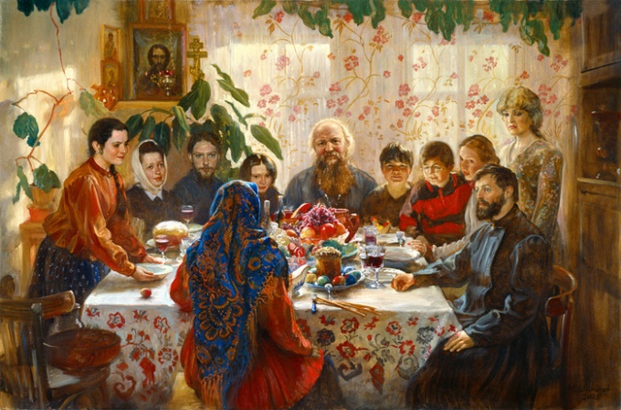
Традиция – это передача от предшествующих поколений обычаев и обрядов нынешнему поколению (Например: русское гостеприимство- тоже неотъемлемая часть культурных традиций. Недаром говорили: «Что есть в печи – на стол мечи!» Встречали гостей хлебом, солью. Со словами: «Добро пожаловать!» Гость отламывает маленький кусочек хлеба, макает его в соль и кушает).

Поиграйте вместе
Упражнение «Скажи по-другому» - упражнять в подборе синонимов
Бросать – кидать- швырять – метать
Имя- прозвище- кличка- название
Главный- основной- первостепенный
Маленький- малый- крошечный – крохотный- мелкий- небольшой
Интересный- забавный – занятный
Бежать- нестись- лететь- мчаться
Идти- плестись- тащиться- ползти
Дом- изба- хата- жилище – терем
Упражнение «Образуй новое слово» - упражнять в словообразовании
Сделана из белого камня (значит, она какая?) – белокаменная
На церквях золотые купола – златоглавая
Приносить победу – победоносный
Игра «Один-много» - упражнять в образовании существительных во множественном числе
Ухват – ухваты- много ухватов
Чугунок – чугунки – много чугунков
Рушник- рушники- много рушников
Сказка- сказки- много сказок
Калач- калачи- много калачей
Изба- избы- много изб
Упражнение «Назови ласково» - упражнять в образовании существительных с уменьшительно-ласкательными суффиксами
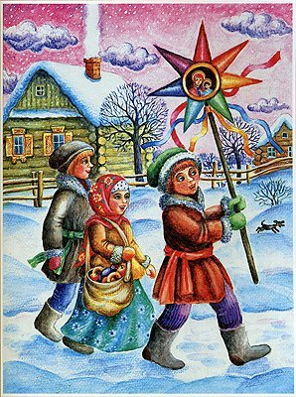
Изба- избушка
Хлеб- хлебушек
Печь- печка, печечка
Лавка- лавочка
Самовар – самоварчик
Лента -ленточка
Пирог – пирожочек
Прялка- прялочка
Упражнение «Какой, какая, какие» - упражнять в образовании относительных прилагательных
Игрушка из глины – глиняная
Крыша из соломы- соломенная
Ложка из дерева – деревянная
Посуда из чугуна – чугунная
Ухват из железа – железный
Дом из бревен -бревенчатый
Пальчиковая игра «Семья»
Как у нас семья
Большая
Да веселая (хлопают в ладоши и ударяют кулачок об кулачок попеременно)
Два у лавки стоят, (Загибают большие пальцы)
Два учиться хотят. (Загибают указательные пальцы)
Два Степана сметаны объедаются. (Загибают средние пальцы)
Две Дашки кашкой питаются. (Загибают безымянные пальцы)
Две Ульки в люльке качаются. (Загибают мизинцы)

Почитайте вместе:
Сказки: «Снегурочка», «Царевна -лягушка», «По щучьему веленью» и другие.

Выучите потешки, пословицы:
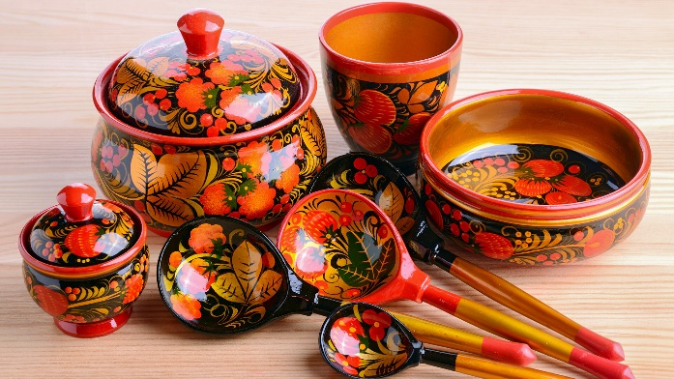
Водичка, водичка,
Умой мое личико,
Чтобы глазки блестели,
Чтобы щечки краснели,
Чтоб смеялся роток,
Чтоб кусался зубок.
- Друзья познаются в беде.
- Не имей сто рублей, а имей сто друзей.
- Скажи мне кто твой друг, и я скажу, кто ты.
- С кем поведешься, от того и наберешься.
- Одинокое дерево ветер легче валит.
- Старый друг, лучше новых двух.
- Дружбу за деньги не купишь.

